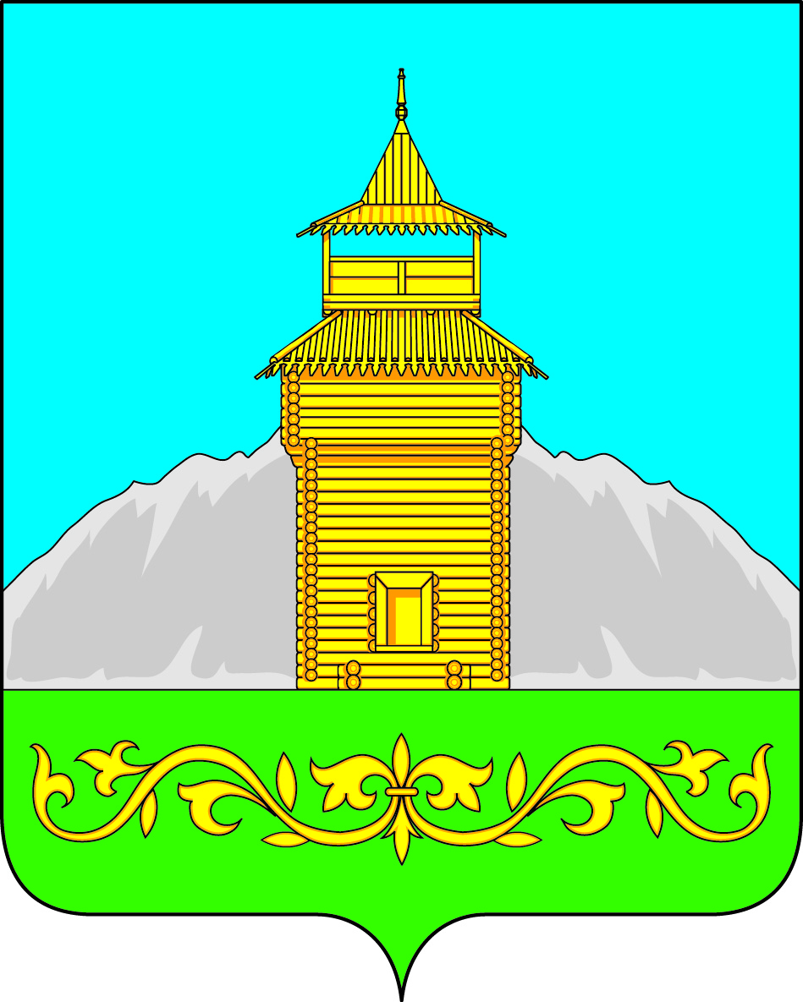

Российская Федерация
Республика Хакасия
Таштыпский район
Совет депутатов Таштыпского сельсовета

РЕШЕНИЕ

«09» декабря 2022 года с. Таштып № 108

Об установлении границ местной общественной организации
Территориальное Общественное Самоуправление «Взлётный»
Таштыпского сельсовета Таштыпского района Республики Хакасия.

Рассмотрев заявление граждан об установлении границ территории, на которой предполагается осуществлять территориальное общественное самоуправление, в соответствии с Федеральным законом от 06.10.2003 г. № 131-ФЗ «Об общих принципах организации местного самоуправления в Российской Федерации», Решением Совета депутатов муниципального образования Таштыпский сельсовет от 19 сентября 2012 года № 47 «Об утверждении Положения о территориальном общественном самоуправлении на территории муниципального образования Таштыпский сельсовет», руководствуясь статьей 27 Устава муниципального образования Таштыпский сельсовет, Совет депутатов Таштыпского сельсовета, РЕШИЛ:

- Установить границы территории, в пределах которой предполагается осуществлять территориальное общественное самоуправление, согласно приложению к настоящему решению.
- Контроль над исполнением данного решения возложить на постоянную комиссию по социальной политике, законности, правопорядку и обеспечению безопасности населения (А.И. Салайдинова).
- Настоящее решение вступает в силу со дня его опубликования (обнародования).

Глава Таштыпского сельсовета Р.Х. Салимов.

Приложение
к решению Совета депутатов
Таштыпского сельсовета
от «09» декабря 2022года № 108

Территориальные границы деятельности
Территориального Общественного Самоуправления «Взлётный»
Таштыпского сельсовета Таштыпского района Республики Хакасия.

1.Улица Аэродромная – 36 домовладений, 60 человек.
2. Переулок Аэродромный - 9 домовладений, 16 человек.
3.Улица Чкалова -18 домовладений 36 человек.

Всего 63 домовладения 112 человек

Глава Таштыпского сельсовета Р.Х. Салимов

